Die Eingewöhnung der Kinder braucht Zeit und wir gestalten diese Zeit sanft und den Bedürfnissen des einzelnen Kindes
entsprechend. Ihr Kind soll diesen Übergang emotional gestärkt beenden und nun eine neue Lebenswelt erobern.
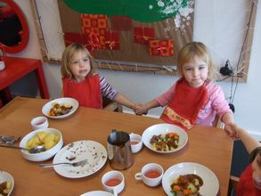

Die drei täglichen Mahlzeiten werden von unserem Koch aus frischen Produkten zubereitet: Fleisch und Wurst beziehen wir über einen NEULAND Metzger, das Brot kommt von einem Bio-Bäcker. Es liegt uns sehr daran, die Mahlzeiten mit den Kindern in ruhiger und entspannter Atmosphäre einzunehmen, um sie pädagogisch mit gestalten zu können.

Wir wünschen uns ein reges Miteinander, einen Austausch von Eltern und Erziehern.
Wir laden Sie ein, unsere Bildungsarbeit mit Ihrem Wissen und Ihren Talenten in der Kindergruppe und im ganzen Haus zu bereichern.

Aushänge, Dokumentationen und regelmäßige Elternabende informieren Sie über unsere pädagogische Arbeit. Einmal im Jahr möchten wir uns in einem Gespräch, ausführlich mit Ihnen über die Entwicklung Ihres Kindes austauschen.

Der Elternausschuss und der „Förderverein
McNair“ unterstützen unsere Arbeit. Die Elternvertreter beraten uns in allen wichtigen Angelegenheiten u.a. bei der Einstellung von neuen MitarbeiterInnen.

Wir nehmen gern Ihre Anregungen und Wünsche auf.

Wenn Sie mehr über uns erfahren möchten, empfehlen wir Ihnen unsere Homepage:

www.kita-mcnair.nbhs.de

Öffnungszeiten:
Mo.-Fr.: 06.00 Uhr – 18.00 Uhr

Offene Sprechstunde:
Dienstag 15.00 – 17.00 Uhr

Wir laden zum Eltern-Kind-Café jeden
3. Montag von 10.00 – 11.30 Uhr ein.



Kindertagesstätte Mcnair

Kindertagesstätte McNair

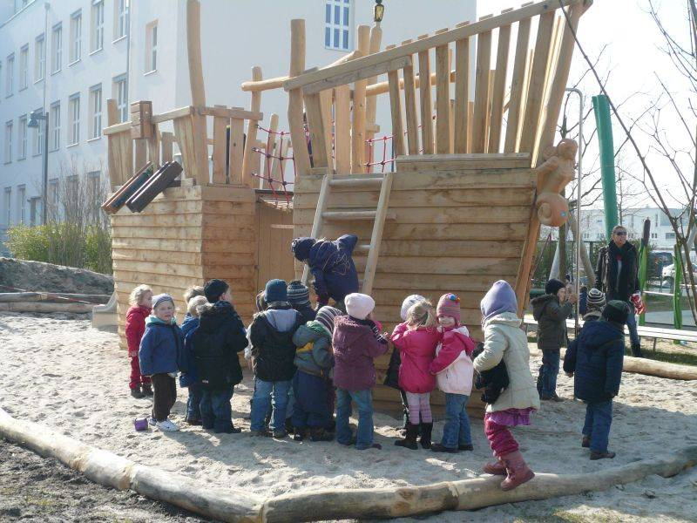

Kindertagesstätte McNair
Harry- S.- Truman- Allee 1
14167 Berlin
Telefon: 030/ 847 88 39 10

E-Mail: kita-mcnair@nbhs.de
www.kita-mcnair.nbhs.de

Leitung: Dorothea Hellmeister
Stellv. Leitung: Andrea Manzer

Liebe Mütter und Väter,

wir freuen uns über Ihr Interesse an unserer Kindertagsstätte McNair, einer Einrichtung des Nachbarschaftsheims Schöneberg e.V. .

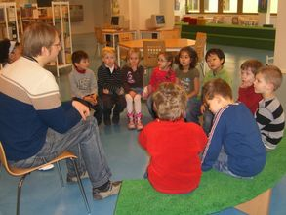
Unser modernes –im Bauhaus-Stil errichtetes Gebäude wurde im September 2007 in Lichterfelde-West eröffnet. Helle und modern ausgestattete Räume laden ein, sich zu bewegen und mit allen Sinnen auf Entdeckungsreise zu gehen. Ein Atelier, ein Musikraum und ein Bewegungsraum ergänzen das Angebot.
In unserer Außenanlage können die Kinder mit Wasser, Sand und Lehm spielen, gärtnern, sich verstecken, balancieren, schaukeln, verschiedene Fahrzeuge fahren oder unser Kletterschiff erobern.

In vier Krippengruppen betreuen wir je 11 bis 12 Kinder im Alter von 2 Monaten bis 3 Jahren. In vier unterschiedlich großen altersgemischten Gruppen spielen Kinder von 2 ½ Jahren bis zum Schuleintritt zusammen. Kinder mit Integrationsstatus sind bei uns herzlich willkommen und werden von einer Heilpädagogin und zwei Integrationserzieherinnen im Alltag unterstützt.

Unser Tag
Wir beginnen den Tag mit einer persönlichen Begrüßung, lassen Ihrem Kind Zeit, anzukommen, sich zu unterhalten, ein Spiel und Spielkameraden auszusuchen.
Die Betreuung im Frühdienst ab 06.00 Uhr endet gegen 8.00 Uhr.
Um 8.30 Uhr kann Ihr Kind in der Gruppe frühstücken.

Zwischen 9.00 Uhr und 9.15 Uhr treffen die letzten Kinder ein.
Im gemeinsamen Morgenkreis singen, musizieren, spielen, erzählen wir, hören zu und tauschen uns aus. Im freien Spiel soll unser reichhaltiges Spielmaterial Ihrem Kind zur Selbsttätigkeit und gemeinsamen Spiel anregen.
Wir sind Ihrem Kind Bezugsperson, begleiten sein Tun, geben Spielanregungen in allen
Bildungsbereichen, stellen Fragen und helfen ihm, seine Ideen umzusetzen.

Diese Förderung im Alltag wird durch arbeiten in Projekten erweitert. Mitgestalten, Wissen
und Ideen austauschen, einen Plan in die Wirklichkeit umsetzen sind gute Voraussetzungen, um in der Schule erfolgreich zu sein.

Nachdem Mittagessen schlafen die Jüngeren.
Die Älteren entspannen ebenfalls und gehen einer ruhigen Beschäftigung nach. Die geringere Anzahl an Kindern eröffnet zusätzliche Spiel- und Fördermöglichkeiten

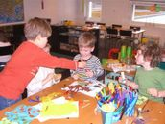

Um 14.30 Uhr kann Ihr Kind einen Nachmittagssnack einnehmen.

Da die Zahl der Kinder ab 16.00 Uhr reduziert ist, werden die Kinder von 16.00 Uhr bis
17.00 Uhr in einer Krippen- und in einer altersgemischten Gruppe zusammengefasst.
Ab 17.00 Uhr spielen die Kinder gemeinsam in der Spätdienstgruppe.
Ihr Kind wird von uns persönlich verabschiedet.

